**Dokumentace k povinné práci z PS**

**Zdeněk Tůma**

**B3.I**

**1. V programu Packet Tracer sestavte schéma sítě dle zadání.**

**2. Na přepínačích vytvořte dvě nové VLAN – VLAN 20 s názvem administrativa a identifikátorem 20, VLAN 30 s názvem provoz a identifikátorem 30. Do každé z nich přiřaďte pět portů na každém přepínači.**

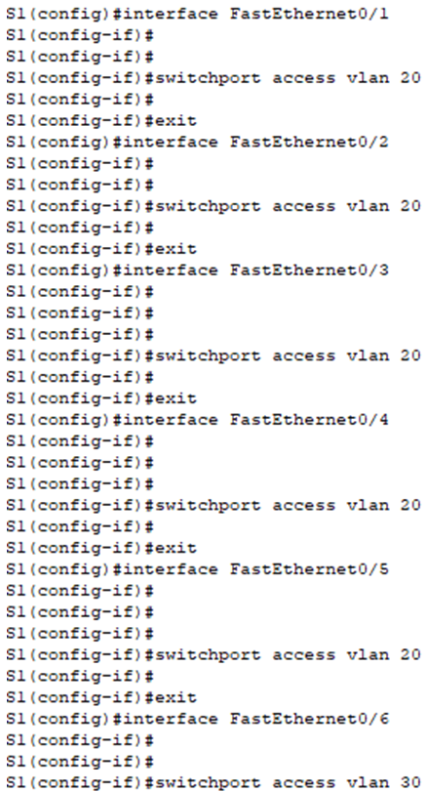Prvních 5 portů (1-5) na každém switchi je vlan 20 a dalších 5 (6-10) je vlan 30:

**3. Na obou přepínačích přidělte pro VLAN 20 i 30 odpovídající IP adresu z jejich rozsahu sítě.**

Rozsah sítě pro vlan 20 je od 192.168.20.1 až 192.168.20.254

Rozsah sítě pro vlan 30 je od 192.168.30.1 až 192.168.30.254

Zde na switchích jsem začal od první platné adresy:









**4. Všem koncovým stanicím nakonfigurujte síťové karty – použijte odpovídající adresy z jejich rozsahu VLAN a připojte je do odpovídacích portů na přepínači.**

U počítačů jsem pokračoval od prvních platných adres:



**5. Nastavte trunk porty.**

Mezi každým switchem a routeremerem:





**6. Zobrazte tabulku VLAN na obou přepínačích. Ověřte konektivitu v rámci jednotlivých VLAN.**

Konektivita ověřena pomocí Add Simple PDU (dopisu v aplikaci):



**7. Zajistěte dostupnost mezi VLANy (inter VLAN routing) - nakonfigurujte příslušná subinterfaces na routeru. Zobrazte směrovací tabulku na routeru a ověřte správnost konfigurace – dostupnost mezi VLANy.**







Na jednotlivé počítače podle toho, do jaké VLANy patří, dáme brány



Konektivitu jsem ověřil pomocí Add Simple PDU (dopisu v aplikaci)



Zobrazení směrovací tabulky:

**8. Zobrazte si informace o STP a zjistěte, který přepínač je root bridge pro VLAN 20 a pro VLAN 30. Upravte prioritu tak, aby root bridge pro VLAN 20 byl levý switch a pro VLAN 30 pravý switch.**

Zde lze vidět, že root bridgem je pro obě VLANy levý switch.

Tímto příkazem nastavím switch 2 jako root bridge pro vlan 30.

**9. Vytvořte EtherChannel – spoj mezi přepínači nahraďte agregovanou logickou linkou, do které přiřadíte na každém přepínači tři porty. Ověřte funkčnost. Výchozí Load balancing přenastavte na cílovou MAC adresu (dsc-mac).**

Zapojím další 2 kabely mezi switche:

Zvolil jsem porty pro zbývající dva kabely porty 22 a 23.

**10. Na router zajistěte vzdálený přístup pomocí SSH pro uživatele host s heslem cisco. Přístup ověřte.**

Ověření, zda se lze připojit z PC:

**11. Konfiguraci na obou přepínačích uložte do NVRAM.**

**

**12. Závěr**

Po dokončení konfigurace sítě dle zadání povinné práce č.9 v programu Packet Tracer, byla úspěšně vytvořena síť, která splňuje požadavky na správu VLAN, inter-VLAN routing, zabezpečení pomocí SSH atd.

Podstoupené kroky:

* Vytvoření dvou nových VLAN – administrativa (VLAN 20) a provoz (VLAN 30).
* Přidělení portů na přepínačích do jednotlivých VLAN.
* Přiřazení odpovídajících IP adres pro VLAN 20 a 30 na přepínačích.
* Konfigurace síťových karet koncových stanic a připojení do správných portů na přepínačích.
* Nastavení trunk portů s použitím zapouzdření dot1q.
* Ověření konektivity v rámci jednotlivých VLAN.
* Zajištění dostupnosti mezi VLAN pomocí inter-VLAN routingu na routeru.
* Zobrazení informací o STP a přenastavení prioritu tak, aby root bridge byl pro VLAN 20 levý switch a pro VLAN 30 pravý switch.
* Vytvoření EtherChannel mezi přepínači a nastavení load balancing na cílovou MAC adresu.
* Zabezpečení vzdáleného přístupu k routeru pomocí SSH pro uživatele „host“ s heslem „cisco“.
* Uložení konfigurace na obou switchích.